Мы собираем отрывки из картинок школьной жизни в один прекрасный рисунок!
№2(28) 25.10.2013г.

Школьный вестник новостей МКУ СОШ №3 г. Алзамай: выходит 1 раз в месяц
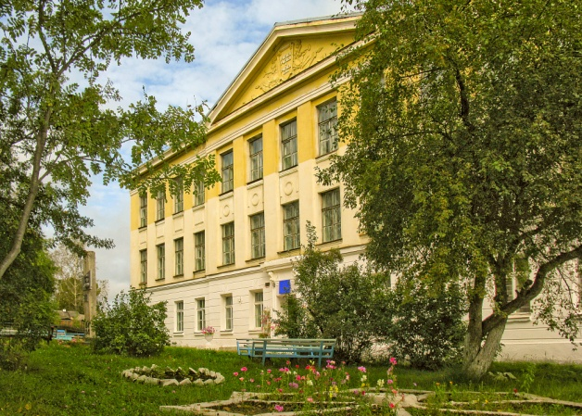 | Читайте в номере:  21 сентября у нас в школе прошёл турслёт, посвященный Всемирному Дню туриста… 1 стр.  В день учителя, в нашей школе прошел День самоуправления! …………………………… 2 стр.  В славный осенний месяц октябрь, всем учителям посвящается…………………… 2-3 стр.  Поход на Водопад…………………………..3 стр.  Мы прощались с золотой осенью традиционным праздником Осенний бал…………………….4 стр.  Юморинка ……………………………………..5 стр.

21 сентября у нас в школе прошёл турслёт, посвященный Всемирному Дню туриста. В нём приняли участие ребята с 5 по 11 класс. Утро выдалось ясным, хотя накануне моросил дождик, и все дружно решили отправиться в увлекательное путешествие, под названием - туризм.
Турслёт проходил среди живописных ёлочных насаждений в микрорайоне Зимник. Основной его задачей являлась слаженная работа команды-класса. На пути туристов встретились следующие станции: Переброска рюкзака, Медицинская помощь, Определи азимут, Узлы, Переход по болоту, Переноска пострадавшего, Зелёная аптека, Бег в валенках на лыжах, Установка и разборка палатки, Разжигание костра и кипячение воды, Бивак. Каждая станция-это определённый этап со своими препятствиями. Никто не говорил, что будет легко, но все, же ребята справились! Приятно было смотреть на счастливые лица. Были, конечно, и маленькие огорчения-всё же к концу мероприятия начался дождик.
Результаты турслёта:
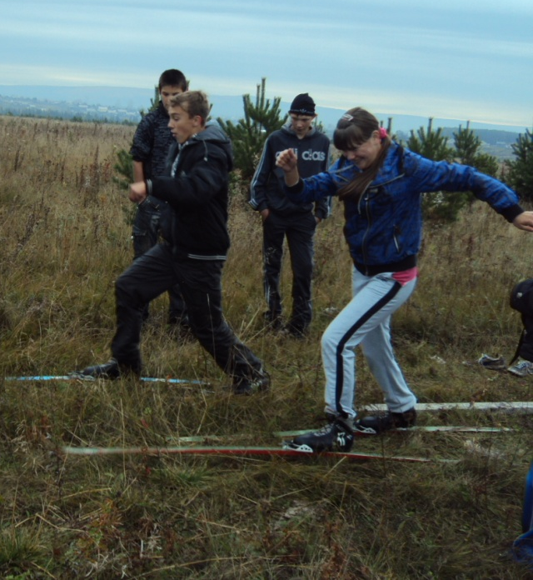
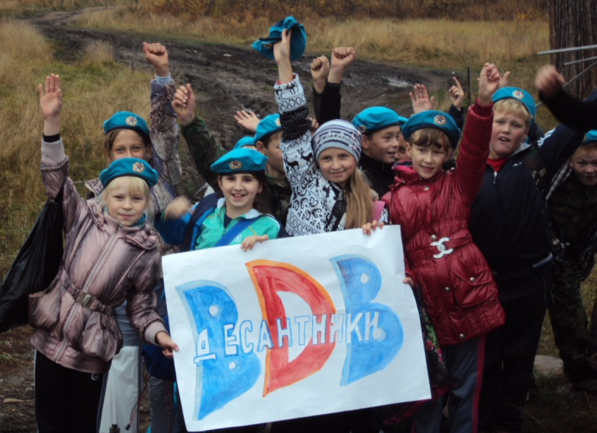
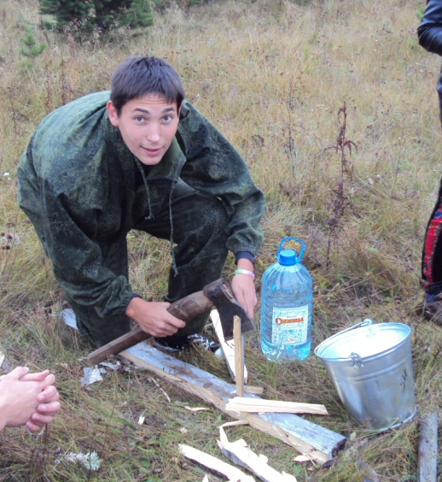
Старшее звено: на ПЕРВОМ месте – смелые и находчивые взрывники консервных банок 11 КЛАСС, на ВТОРОМ месте – скромные до неузнаваемости 10 КЛАСС, и на 3 МЕСТЕ умеющие зажигать, даже под дождём, жаркие, манящие к себе на огонёк костры, оказались – 9 КЛАСС. Результаты среднего звена обучающихся: на 1 МЕСТЕ – шумные, весёлые, неугомонные 7А КЛАСС, на 2 МЕСТЕ – быстроногие, всё знающие и всё умеющие 8Б КЛАСС, а на 3 МЕСТЕ – дружные, самостоятельные, красивые 5А КЛАСС.
Думаем, что после турслёта у каждого осталась масса положительных эмоций, незабываемых впечатлений. Спасибо организаторам Искрастинской Г.П., Головиной О.А. за это спортивное мероприятие! Павел Дубынин

В день учителя, в нашей школе прошел День самоуправления!
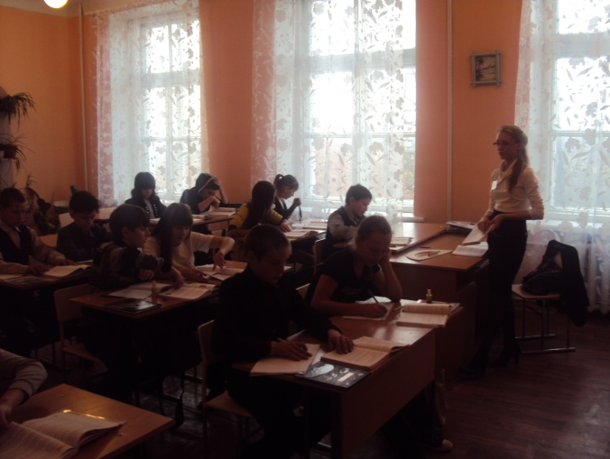
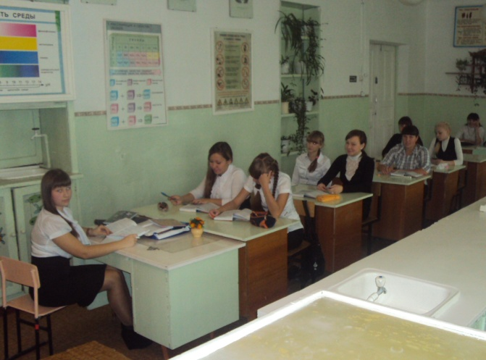
День самоуправления – это день, когда всё встает с ног наголову, когда взрослеющие «шалопаи»: троечники и отличники объединяются, чтобы занять места своих учителей, и преподать своим товарищам урок во всех смыслах этого выражения. День, когда ученики 11 класса смогли понять, насколько трудна работа учителя. Они провели 36 уроков и 9 классных часов. Новый учительский состав боролся с неожиданно свалившимися проблемами, поражая своим профессионализмом, с которым новоиспеченные педагоги выкладывали материалы урока, посвящая ребят в разгаданные тайны истории, утоляли зверский голод знаний рассказами на географии и биологии, лепили гениальных математиков и физиков, русоведов и литераторов. «Начальство», решало разные школьные «проблемы», дипломатично помогая успокоить столь эмоциональные, жадные до знаний классы и дисциплина практически не нарушалась. А ведь накануне, на плечах дублеров администрации лежала тяжелая работа – составление расписания уроков, звонков, распределение обязанностей и полномочий. Казалось бы, что здесь сложного? Но на самом деле это мнение ошибочно. Распределить «учителей» по классам и кабинетам было непросто, но ребята с этим справились. Школа блестела чистотой, так как дублеры выполняли функции и технических работников; звонки давались вовремя, на протяжении всех уроков в коридорах школы стояла рабочая тишина! После окончания уроков все с нетерпением ждали прихода учителей (настоящих!), чтобы поздравить их с Днем учителя, на концерте, организованном, также дублёрами и другими учениками школы. Алтынай Садыкова

В славный осенний месяц октябрь, всем учителям посвящается…
Что можем мы ценить в профессии учитель? Учитель – это непрерывный поиск, это шквал идей и постоянная нехватка времени, это саморазвитие и совершенствование, это люди с другой планеты! Учителя сами вечные ученики, вместе с учениками всегда узнают что-то новое, видят себя со стороны, замечают, в каком направлении им надо двигаться дальше.
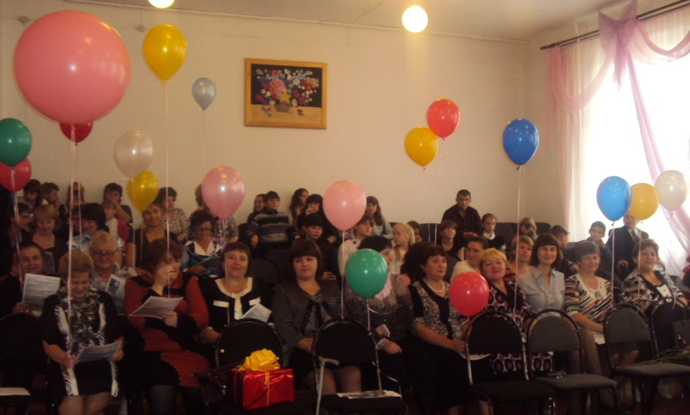
Только учитель понимает то наслаждение, которое можно получить от благодарности учеников. Ведь толковый ученик – это результат, показатель работы. Это чувство можно сравнить с ощущениями дирижера, который долгое время работал с музыкальным материалом, репетировал с оркестром, помогал музыкантам настроиться на один лад, и вот – взмах палочки, и зазвучала прекрасная, гармоничная музыка.
Для учителя важно, чтобы ученик захотел говорить, начал общаться. Каждый ребёнок - это личность, а не объект учения, каждый урок - это творчество, а не работа и каждая двойка не итог, а причина для серьёзного размышления. Учитель - это тот, к кому ученики могут обратиться за помощью, просто поплакать или посмеяться вместе, обсудить урок или футбольный матч, а может, сочинить новый рецепт какого-то блюда...

Каждый день учитель открывает школьную дверь и заходит в класс. Звенит звонок, и к нему обращаются взоры его воспитанников. Их светлые, ясные глаза, любопытные, верящие, добрые, оценивают каждый его взгляд, жест, шаг, поступок. В одних настороженность, в других - интерес, в-третьих - надежда. Какие они разные! Учителю надо почувствовать, на что настроен каждый пришедший к нему на урок, что ждет он от урока, да и от учителя. Чтобы узнать о ребенке больше, сердце учителя должно быть не только добрым, но и зрячим. Быть учителем трудно, но и учеником быть нелегко.

Хороший учитель не боится лишний раз похвалить ученика, даже тогда, когда его успехи очень скромны. Это воспитывает у детей уверенность в себе, вызывает желание сделать следующий шаг. Хороший учитель знает как важно, чтобы ребенок поверил ему, сохранил уважение и признательность.
Учитель должен стать для детей не просто педагогом, дающим знания, а духовным наставником, своего рода проповедником, который не только указывает истинный путь, но и проходит его вместе с каждым ребенком, поддерживая в нем веру в добро и справедливость. Пройдет время и маленькие робкие первоклассники станут взрослыми людьми. Каждому учителю хочется, чтобы они выросли добрыми, умеющими видеть прекрасное, кормящими голодных птиц зимой, любующимися закатами и рассветами, ценящими дружбу.
Я абсолютно уверенно могу сказать: учитель это не только урокодатель. Учитель - это такое состояние души, образ жизни, при котором школьные будни и праздники - это его жизнь. Учитель не работает учителем, а живёт учителем. Алтынай Садыкова
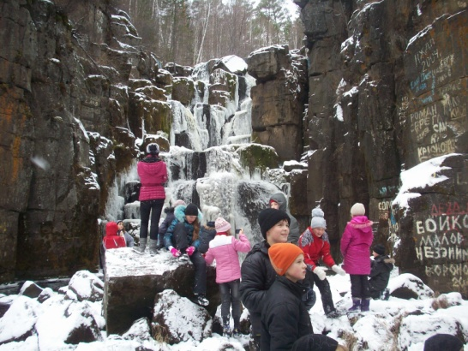
Поход на Водопад. Вот наша Жемчужина!
17 октября тургруппа МКУ СОШ №3 «98 меридиан» по первому снегу отправилась на Уковский водопад. 25 школьников и 4 взрослых 2 часа ехали на электричке, 2.5 часа шли пешком и всё это ради того, чтобы ещё раз взглянуть на чудо природы.
Два года назад наша школа победила в областном конкурсе «Семь жемчужин Прибайкалья» и теперь Уковский водопад официально считается одной из семи Жемчужин Прибайкалья! Впервые мы увидели его белым, жемчужным, начинающим замерзать. Хотя в нашей коллекции есть фотографии этого уникума Нижнеудинского района во все времена года, даже зимой.
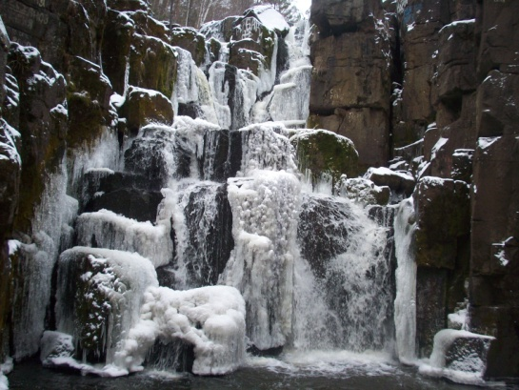
А вот таким мы видели его впервые.
Девять часов мы были в дороге… Шутили, что в походе главное – ход, движение. Но результат удивительный: забывается усталость и понимаешь, что дух преодолевает физические немощи.
Мир природы дарит такую энергетику, что хочется идти хоть на край света!
Галина Искрастинская. Фото автора.

Традиционный праздник
Завьюжило, запорошило - рано нынче снег заглянул в наши края. Но пока, хозяйка на дворе - осень. Листва не везде пожухла, а на сирени вовсе висит зелёная, ранет алеет на голых ветках, а колючая облепиха, тысячей маленьких солнышек радует продрогших спешащих прохожих. Прекрасна осень любой своей погодой, неповторима, загадочна, грустна и романтична.
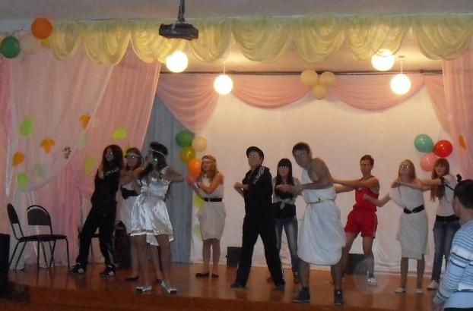
В нашей школе мы чествовали осень, мы прощались с ней традиционным праздником Осенний бал. На балу побывали ребята из 5 - 7классов (18октября) и 8-11 классов (19 октября). Среднее звено учащихся хорошо справились со своим домашним заданием: придумать новую серию мультсериала «Маша и Медведь», инсценировав осенние приключения популярных мультгероев. Зрители увидели много интересного: Машу – ниндзя, Машу-ученицу, Машу-хозяюшку, а добрый Медведь читал «реп», боролся с проказами ведра и швабры, провожал осень. Стоит отметить и костюмы участников - они были очень красочными и оригинальными, от них так и веяло осенью.
Старшеклассникам домашнее задание досталось посложнее. Ребятам нужно было придумать пародию на любой знаменитый молодёжный телесериал. На нашей сцене поработала команда докторов-интернов, побывала «любящая и заботливая мать» Даша Букина, блеснул своим остроумием Сергей Зверев в шоу «Интуиция» и незабываемым, ярким, искромётным, артистичным, остроумным было выступление 11 класса, приготовившего пародию на сериал «Даёшь молодёжь!».
Осенние костюмы, выполненные ребятами, превзошли все ожидания. Кружили по залу девушки 9 класса, имитируя три осенних месяца. Повеяло дождём и туманом, легким заморозком и яркостью уже не обжигающего солнца, первым снегом и ломким ледком, на отражающих серое небо, прозрачных лужицах. 10 класс представил фантастический инопланетный костюм – «10 элемент», легкий девичий стан кружил в танце под осеннюю инопланетную мелодию, навевая тайные мечты о чуде, о неизведанном, о далеком и прекрасном. А вот 11 класс шумной петардой взорвал уже меланхолично настроенную публику настоящим танцевальным шоу под попурри известных мелодий. Ребята зажигали в собственноручно выполненных костюмах древних римлян. Они поразили всех своей пластикой и умением красиво двигаться. Это было потрясающе!
Спасибо всем ребятам, которые подарили себе и зрителям такой хороший, позитивный, весёлый праздник!
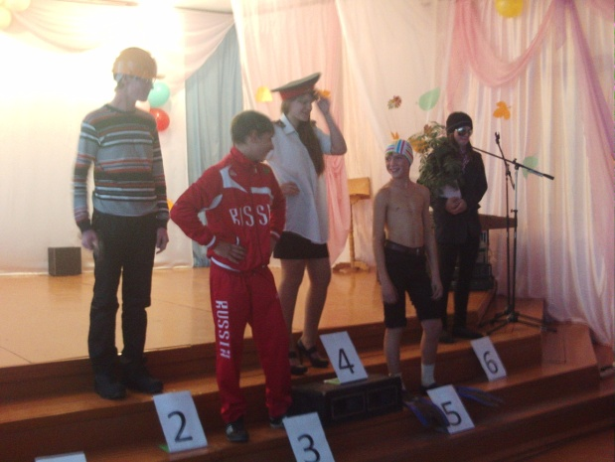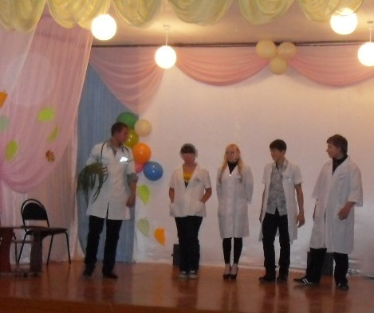
Светлана Хващевская

Юморинка

ПРИЧИНЫ ОПОЗДАНИЙ  Во вторник подвела постель –  Не смог я вовремя проснуться.  Позавчера забыл портфель  В нем был банан – пришлось вернуться.  В своих ошибках разобрался,  Сегодня в срок прийти хотел,  Но слишком сильно разогнался  И мимо школы пролетел. | ИЗ ЗАПИСЕЙ В ДНЕВНИКАХ  …"Списывал у двоечника"  "Двусмысленно смотрит на доску"  "Огрызался вместе с учителем"  "Тов. родители! Научите вашего ребёнка прыгать через козла"  "Весь урок не вылезал из портфеля"….

В КАБИНЕТЕ ДИРЕКТОРА  Мария Ивановна, завтра в ваш 9 «в» придёт новый исключительный ученик.  - Так уж и исключительный?  - Да, его уже из трёх школ исключали.  ПЕРПЕД КОНТРОЛЬНОЙ  Сказал я Наташе: "Послушай, Петрова,  Сегодня ты выглядишь классно и клево!  Потрясная челка и хвостик прикольный!  Не дашь ли задачку списать на контрольной?"  Наташа рукой у виска повертела,  Но все, же сказала: "А мне что за дело?  Пожалуйста, списывай — я не заплачу!"  И сунула мне на контрольной задачу.  ...Полезно бывает в какой-то момент  Девчонке изящный сказать комплимент! | ВО ПАПА ДАЁТ!  Нашел я папин школьный  Потрепанный дневник  С таблицею футбольной,  С певицею гастрольной,  Страницею с контрольной,  Где жирный кол возник.  И я ходил довольный —  Дневник такой приКОЛьный!  РАЗБОРКА ТРУДОВИКА СО ШКОЛЬНИКАМИ  - Кто разбил фанеру?.. Я ещё раз спрашиваю, кто разбил фанеру?  - Может быть, стекло?  - Вчера разбили стекло, я вставил фанеру — кто разбил фанеру?  Подбор материала для рубрики: Лариса Трапезникова

Почтовый ящик находится в учительской.
Газета выходит ежемесячно.
Над выпуском работали:
А.Садыкова, Р. Нарулин,
С. Хващевская, Л. Трапезникова.

Адрес редакции: 665160, Иркутская обл., Нижнеудинский р-он,
г.Алзамай,
ул. Комсомольская 58
Тел: 6-15-88

